Merkitse karttaan kirjaimin
- päiväntasaaja (B) Kauriin kääntöpiiri (C) Kravun kääntöpiiri

Mitkä ovat kääntöpiirien asteluvut Kravun kääntöpiiri __________________
Kauriin kääntöpiiri __________________

Mistä asteluku on peräisin? ______________________________________________________
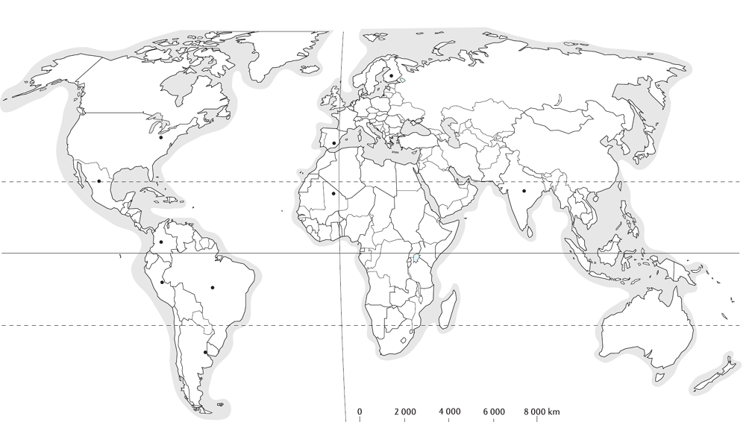

Merkitse karttaan kirjaimin
- päiväntasaaja (B) Kauriin kääntöpiiri (C) Kravun kääntöpiiri

Mitkä ovat kääntöpiirien asteluvut Kravun kääntöpiiri __________________
Kauriin kääntöpiiri __________________

Mistä asteluku on peräisin? ______________________________________________________

